Виконати завдання до 13.01 та надіслати в повідомлення або на ел. Пошту

Зразок

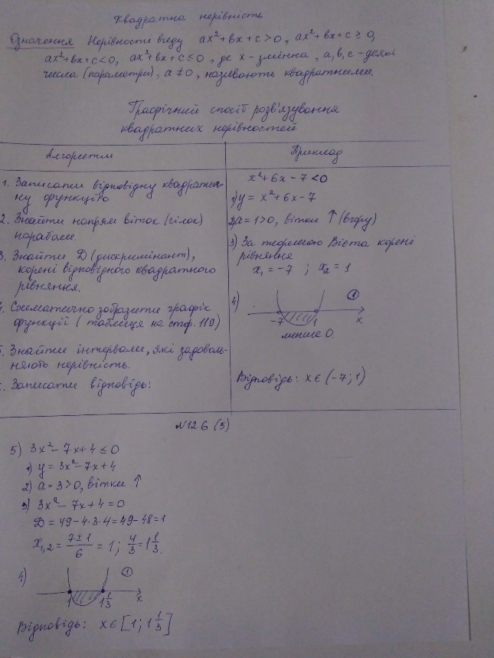

Виконати завдання

